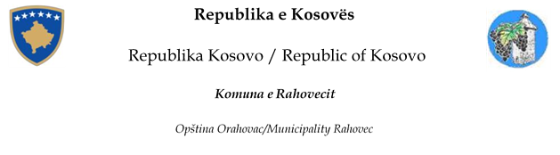

**Procesverbali i shqyrtimit publik për Planin Zhvillimor Komunal 2023-2031 me banorët e Hoçës e Madhe**

Rahovec, 3.2.2023

Takimi me banorët e Hoçës e Madhe, për shqyrtimit publik për Planin Zhvillimor Komunal 2023-2031.

Me datë 03.02.2023. Takimi filloj në orën 11:10 në Shtëpia e Kulturës Hoçë e Madhe.

Takimi i organizuar në bashkpunimë me USAID.

Në takim të Shqyrtimit Publik të Draft Dokumentit të Planit Zhvillimor Komunal 2023-2031, ishin të pranishëm drejrori i DUPMM z. Albnor Mullabazi, dhe zyrtar z. Shpejtim Mustafa dhe drejtor të drejtorive.

Ata fillimisht u njoftuan për rëndësinë e Planit Zhvillimor Komunal dhe më pas me përmbajtjen e tij.

Shqyrtimin publik e hapi Albnor Mullabazi, drejtor i Drejtorisë për Urbanizëm, Planifikim dhe Mbrojtje të Mjedisit, duke i përshëndetur të pranishmit dhe i njoftoi me procesin e hartimit, të gjitha fazat deri në përfundim të draft dokumentit të Planit Zhvillimor Komunal 2023-2031. Pas përfundimit të prezentimit të procesit falënderoj të gjithë akterët që kontribuan në përmbylljen e këtij procesi.

Zyrtarët nga Urbanizmi, arkitektët Shpejtim Mustafa prezantojë dokumentin e Planit Zhvillimore Komunal 2023-2031.

Drejtori Z. Albnor Mullabazi, faleminderoj dhe ftojë të gjithë kërkesat të drejtohen me shkrim për Planit Zhvillimor Komunal 2023-2031 deri me datë 18.02.2023

Konsultimi publik përfundoi në orën **11:40**.

Adresat të cilat u publikuan për të mbledhur komente janë: [Albnor.mullabazi@rks-gov.net](mailto:Albnor.mullabazi@rks-gov.net) [shpejtim.mustafa@rks-gov.net](mailto:shpejtim.mustafa@rks-gov.net) [diellza.canta@rks-gov.net](mailto:diellza.canta@rks-gov.net)

